Отчёта по лабораторной работе 5

Создание и процесс обработки программ на языке ассемблера NASM

Хусейнов Шухрат Наимжонович

Содержание

# 1 Цель работы

Целью работы является освоение процедуры компиляции и сборки программ, написанных на ассемблере NASM.

# 2 Задание

1. Изучите программу HelloWorld и скомпилируйте ее.
2. С помощью любого текстового редактора внесите изменения в текст программы так, чтобы вместо Hello world! на экран выводилась строка с вашими фамилией и именем.
3. Скомпилируйте новую программу и проверьте ее работу.
4. Загрузите файлы на GitHub.

# 3 Выполнение лабораторной работы

1. Создали каталог lab05 командой mkdir, перешел в него с помощью команды cd, скачал с ТУИС файл hello.asm и положил в папку. (рис. 1)
2. Открыли файл и изучили текст программы (рис. 1)

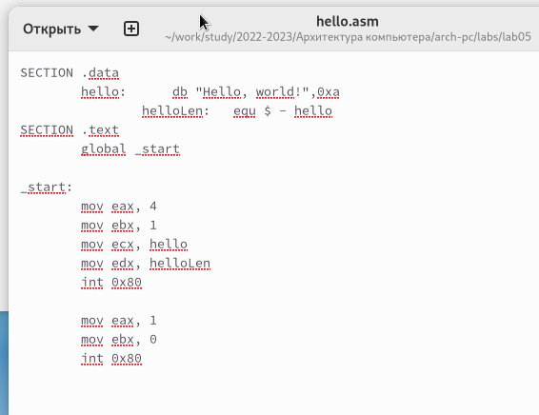

Рис. 1: Файл hello.asm

1. Транслировали файл командой nasm
2. Выполнили линковку командой ld и получили исполняемый файл и запустили его (рис. 2)

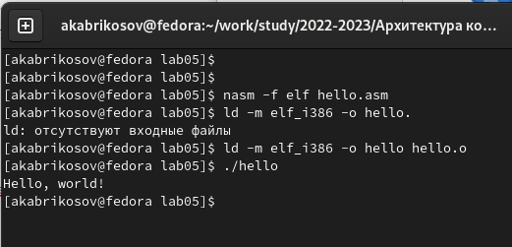

Рис. 2: Работа программы hello

1. Изменили сообщение Hello world на свое имя и запустили файл еще раз (рис. 3, 4)

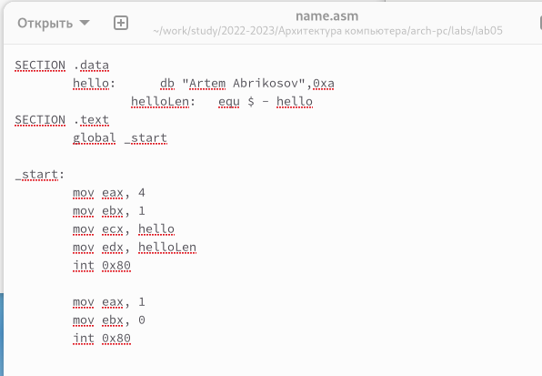

Рис. 3: Файл lab05.asm

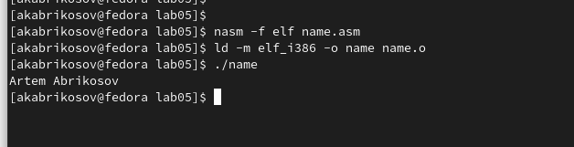

Рис. 4: Работа программы lab05

# 4 Выводы

Освоили процесс компиляции и сборки программ, написанных на ассемблере nasm.